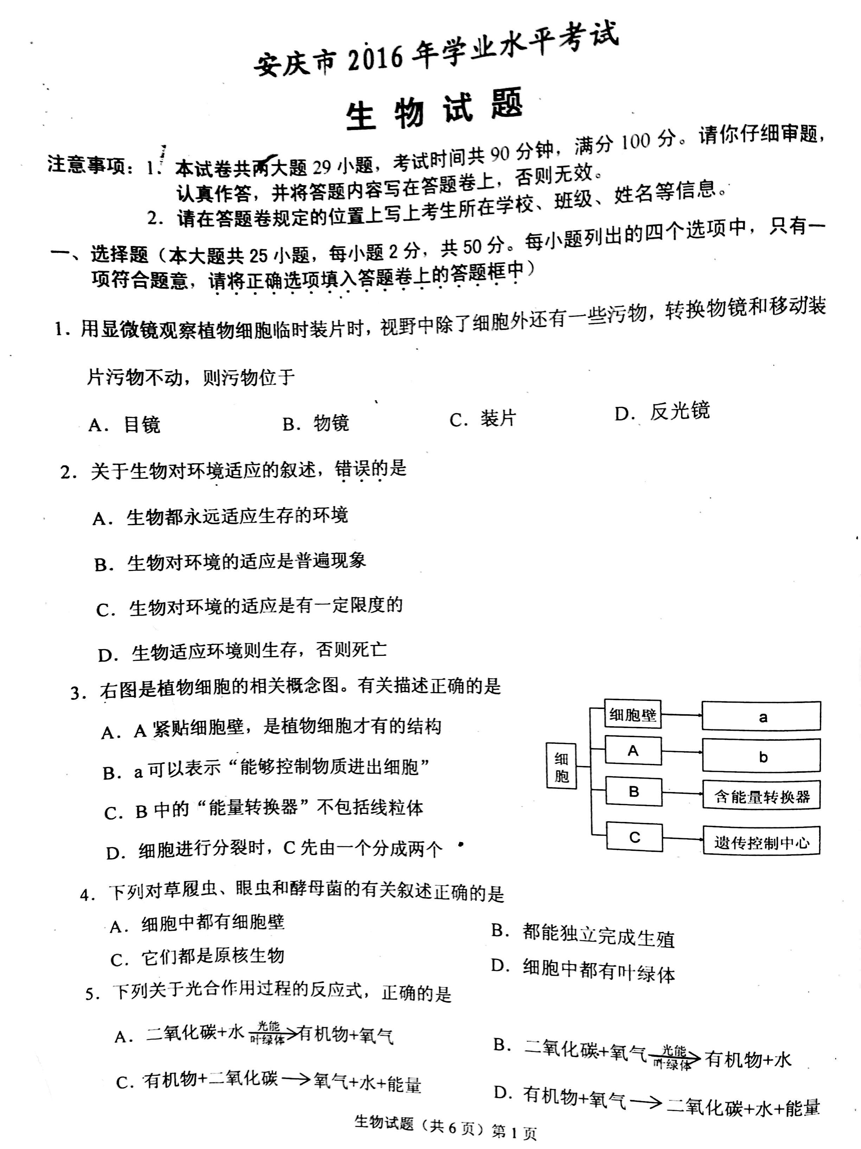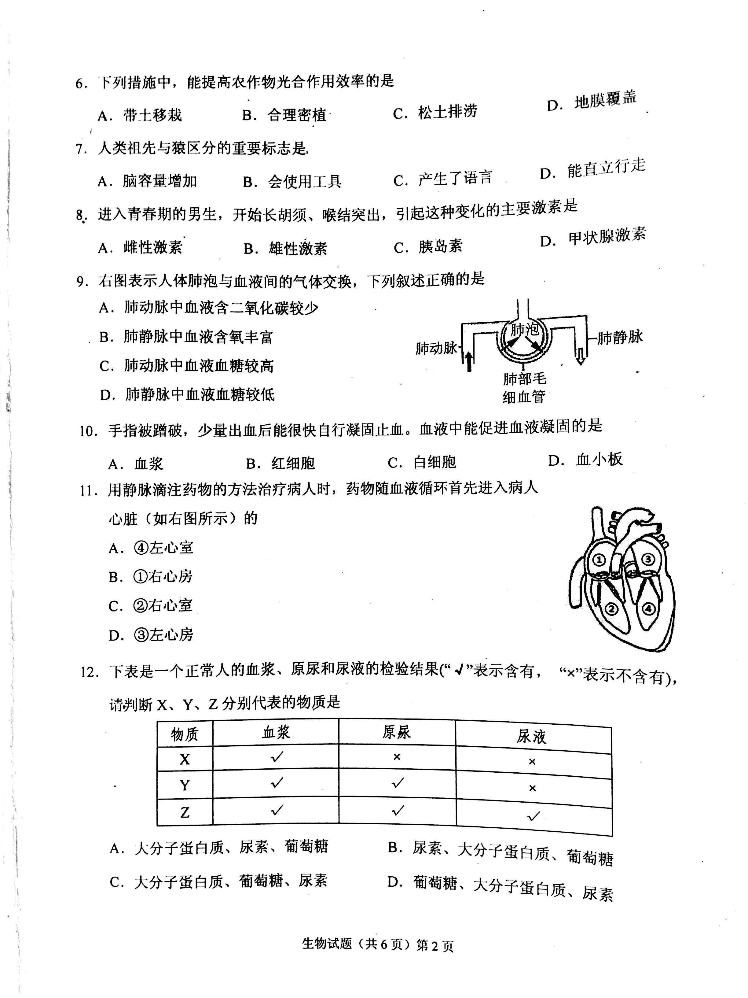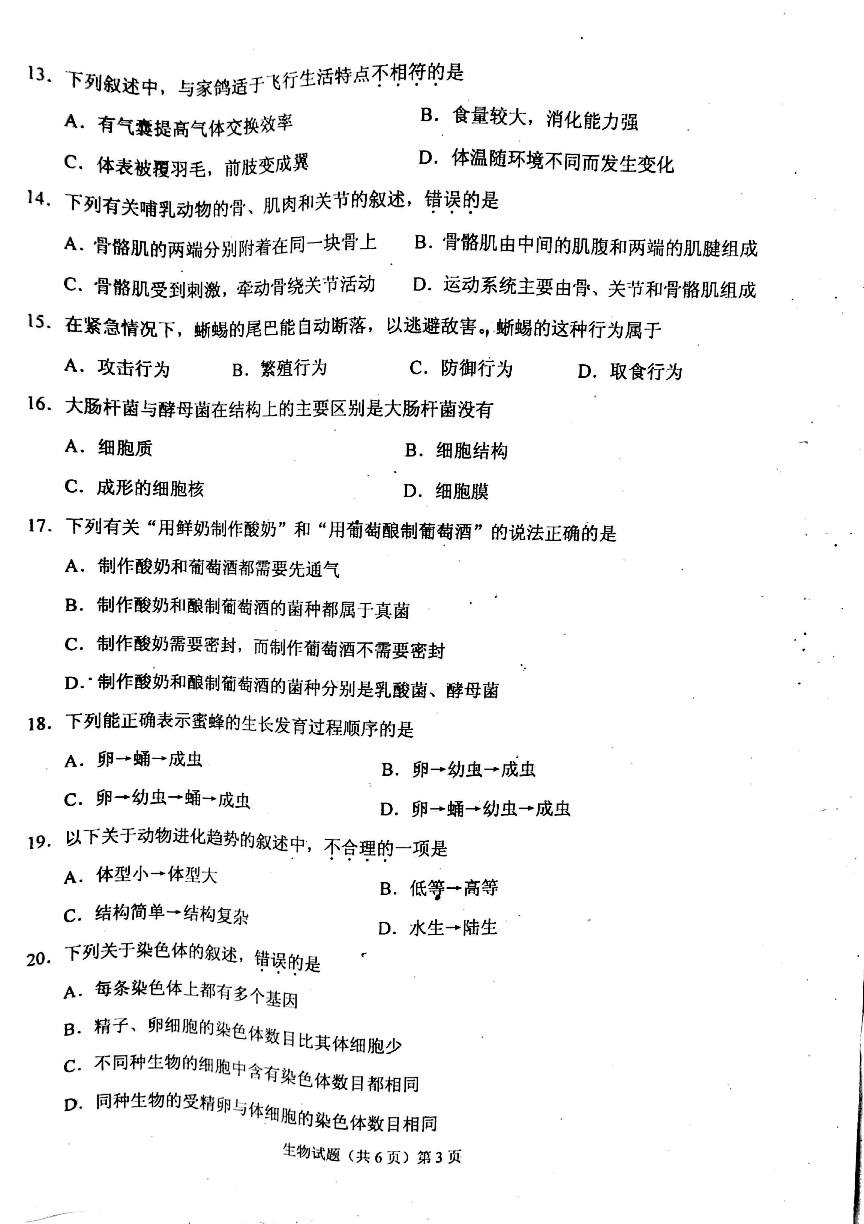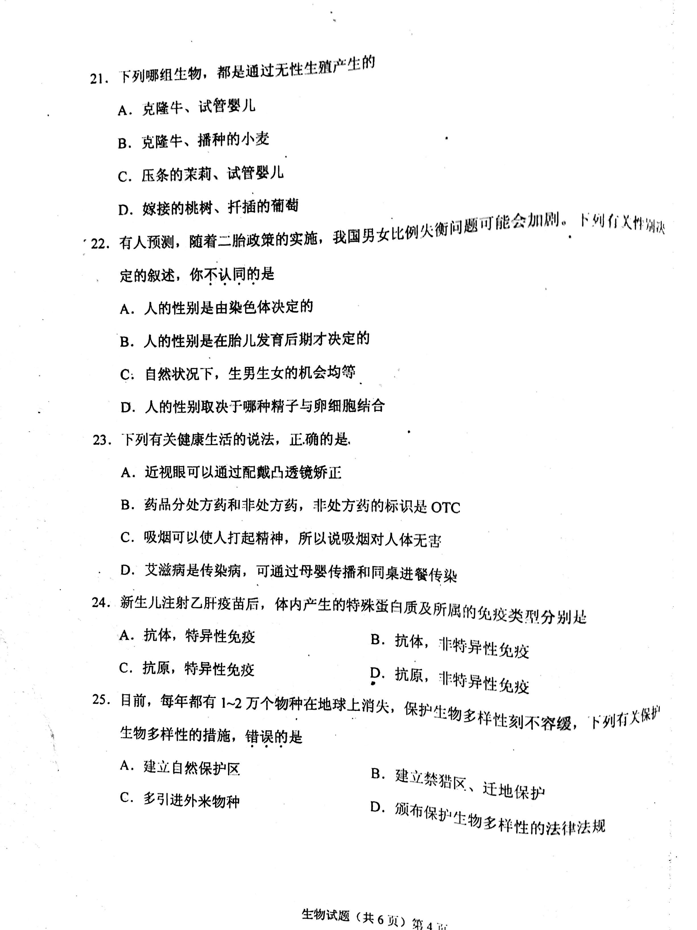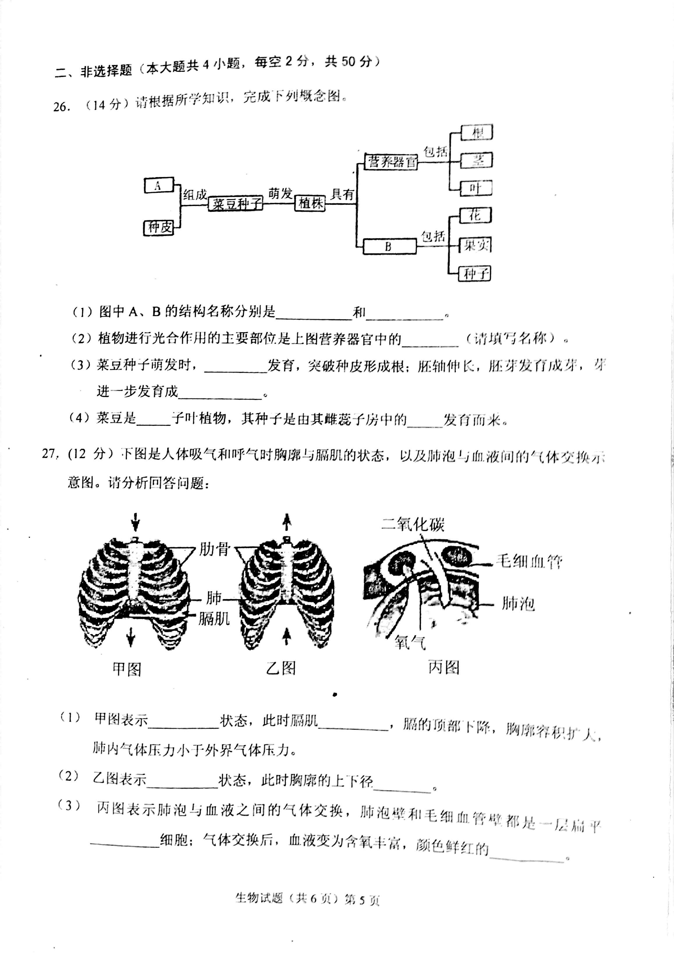

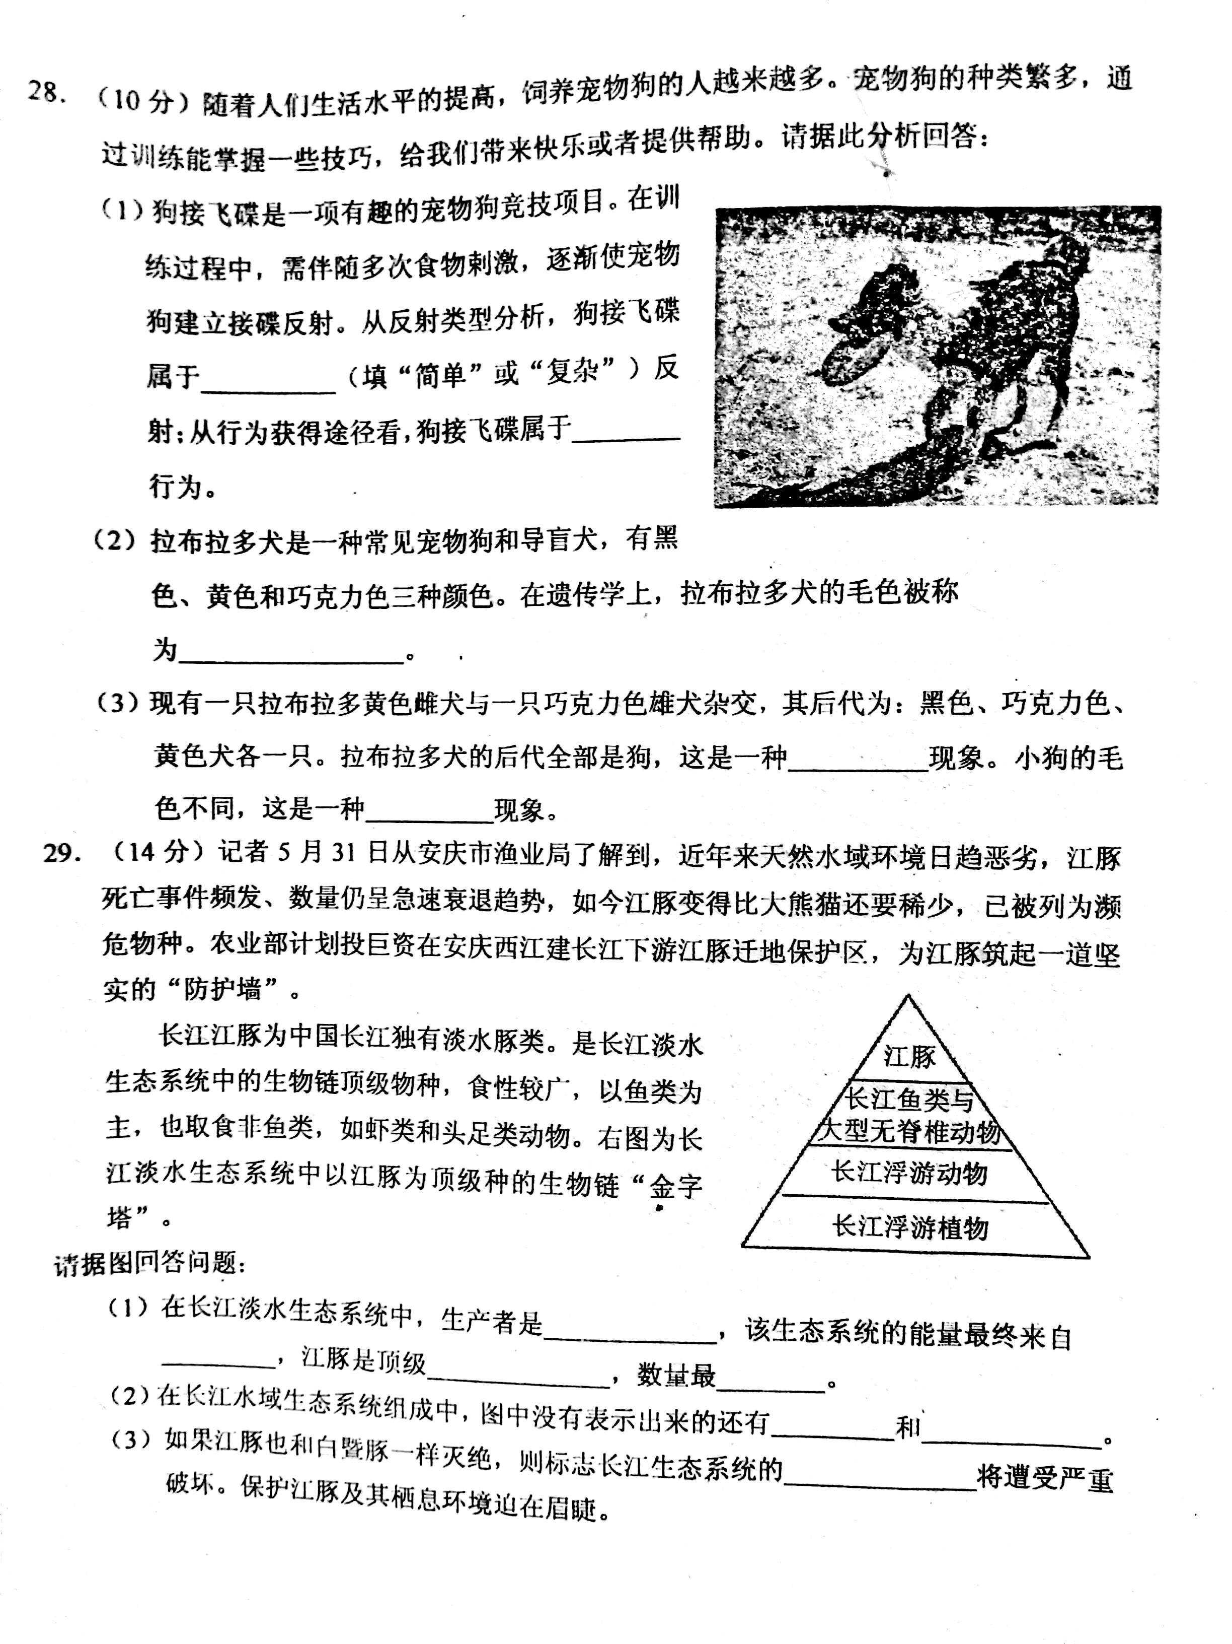

[来源:学*科*网]

安庆市2016年学业水平考试
生物答题卷参考答案[来源:学,科,网]
一、选择题（本大题共25小题，每小题2分，共50分）
题号 | 1 | 2 | 3 | 4 | 5 | 6 | 7 | 8 | 9 | 10 | 11 | 12 | 13
答案 | A | A | D | B | A | B | D | B | B | D | B | C | D
题号 | 14 | 15 | 16 | 17 | 18 | 19 | 20 | 21 | 22 | 23 | 24 | 25[来源:学科网ZXXK]
答案 | A | C | C | D | C | A | C | D | B | B[来源:学科网] | A | C

二、非选择题（本大题共4小题，每空2分，共50分）
26．（14分）
（1）胚 生殖器官
（2）叶
（3）胚根 茎和叶
（4）双 胚珠

27．(12分）
（1）吸气 收缩[来源:Zxxk.Com]
（2）呼气 缩小
（3）上皮 动脉血

28．（10分）
（1）复杂 学习
（2）性状（相对性状）
（3）遗传 变异

29．（14分）
（1）长江浮游植物 太阳能（或光能、太阳光） 消费者 少
（2）非生物部分 分解者
（3）平衡（生态平衡）

